

Муниципальное бюджетное дошкольное образовательное учреждение детский сад комбинированного вида №1 «Родничок» Карасукского района Новосибирской области

« Использование современных образовательных технологий и практик в ДОУ

, как инструмент повышения ФЭМП у детей дошкольного возраста»

Подготовила воспитатель Першина Людмила Валентиновна

г. Карасук 2022год

### Актуальность темы:

🞭 В условиях развития вариативности и разнообразия дошкольного образования в последнее десятилетие происходит внедрение в практику работы дошкольных образовательных учреждений альтернативных образовательных программ и технологий, реализующих различные подходы к вопросам образования и развития ребенка дошкольного возраста. В этой связи, с теоретической и практической точек зрения все более актуализируется проблема математического образования дошкольников.

🞭 Современная психолого-педагогическая наука неоспоримо доказала, что усвоение системы

математических знаний оказывает существенное влияние на умственное и психическое развитие дошкольника; определила, что для детей дошкольного возраста овладение элементарными

математическими знаниями имеет познавательное, образовательное значение, а также является одним из

условий готовности ребёнка к школьному обучению.

🞭 Математические представления служат средством интеллектуального развития ребенка, его

познавательных и творческих способностей. От эффективности математического развития ребенка в дошкольном возрасте зависит успешность обучения математике в начальной школе.

🞭 Важно помнить, что главное — не объем знаний и умений, а их качество и влияние на уровень развития

ребенка. Излишняя поспешность, стремление опередить возможности ребенка, усложнить задания могут привести к формальному, механическому запоминанию без должного осмысливания определенных действий и глубокого их понимания.

🞭 Формирование математических представлений вызывает у дошкольников большие трудности из-за

несовершенства познавательной деятельности, объективной сложности математического материала, а

также недостаточного учета этих факторов в существующей методике обучения. Поэтому формирование математических представлений будет более эффективным, если включить в процесс обучения элементы педагогической системы М.Монтессори, Триз, Никитина, Петерсена, Кюизенера в частности,

дидактические игры и упражнения, содержащие элементы самоконтроля.

## Цель работы

🞭 Целью и результатом педагогического содействия

математическому развитию детей дошкольного возраста

является развитие интеллектуально- творческих

способностей детей через освоение ими логико-

математических представлений и способов познания.

**Задачи**

🞭 - внедрить педагогическую систему по формированию элементарных

математических представлений с использованием развивающих игровых технологий с целью эффективного интеллектуально-творческого развития детей;

🞭 - развивать наблюдательность, познавательно-исследовательский интерес к явлениям и объектам окружающей действительности, потребность узнать и освоить новое;

🞭 - развивать воображение, креативность мышления (умение гибко, оригинально

мыслить, видеть обыкновенный объект под новым углом зрения) ;

🞭 - гармонично, сбалансировано развивать у детей эмоционально-образное и логическое начало;

🞭 - формировать базисные представления об окружающем мире, математические, речевые умения;

🞭 - развивать самостоятельность, индивидуальность и инициативу каждого ребенка при организации игровых действий, планировании, выборе методов и форм

решения поставленной проблемной ситуации;

🞭 - повысить уровень теоретических и практических знаний у родителей о развивающих возможностях инновационных игровых технологий для познания детьми логики и математики в дошкольном возрасте.

🞭 ***ИННОВАЦИОННЫЕ ТЕХНОЛОГИИ В ДОШКОЛЬНОМ***

***ОБРАЗОВАНИИ.***

**Технология** – это инструмент профессиональной деятельности педагога. **Сущность педагогической технологии** заключается в том, что она имеет выраженную этапность (пошаговость), включает в себя набор определенных профессиональных действий на каждом этапе, позволяя педагогу еще в процессе проектирования предвидеть промежуточные и итоговые результаты собственной профессионально-педагогической деятельности.

**Инновационная деятельность** — это особый вид педагогической деятельности.

**Инновации** определяют новые методы, формы, средства, технологии, использующиеся в педагогической практике, ориентированные на личность ребёнка, на развитие его способностей. Педагогические инновации могут

либо изменять процессы воспитания и обучения, либо совершенствовать. **Инновационные технологии** – это система методов, способов, приёмов обучения, воспитательных средств, направленных на достижение

позитивного результата за счёт динамичных изменений в личностном

развитии ребёнка в современных социокультурных условиях.



***Использование современных технологий математического развития***

## Технология «ТРИЗ»

🞭 ТРИЗ (теория решения изобретательских задач), которая создана ученым-изобретателем Т.С. Альтшуллером.

🞭 Воспитатель использует нетрадиционные формы работы, которые ставят ребенка в позицию думающего человека. Адаптированная к дошкольному возрасту ТРИЗ- технология позволит воспитывать и обучать ребенка под девизом «Творчество во всем!» Дошкольный возраст уникален, ибо как сформируется ребенок, такова будет и его жизнь, именно поэтому важно не упустить этот период для раскрытия творческого потенциала каждого ребенка.

🞭 Целью использования данной технологии в детском саду является развитие, с одной стороны, таких качеств мышления, как гибкость, подвижность, системность, диалектичность; с другой – поисковой активности, стремления к новизне; речи и творческого воображения.

🞭 Основная задача использования ТРИЗ - технологии в дошкольном возрасте – это привить ребенку радость творческих открытий.

🞭 Можно применять в работе только элементы ТРИЗ (инструментарий)

🞭 Разработана схема с применением метода выявления противоречий:

🞭 Первый этап – определение положительных и отрицательных свойств качества какого- либо предмета или явления, не вызывающих стойких ассоциаций у детей.

🞭 Второй этап – определение положительных и отрицательных свойств предмета или

явления в целом.

🞭 Лишь после того, как ребенок поймет, чего от него хотят взрослые, следует переходить к рассмотрению предметов и явлений, вызывающих стойкие ассоциации.



## Палочки Кюизенера

Палочки Кюизенера – это счётные палочки, которые ещё называют «числа в цвете», цветными палочками, цветными числами, цветными линеечками.

🞭 Цветные палочки являются многофункциональным математическим пособием, которое позволяет "через руки" ребенка формировать понятие числовой последовательности, состава числа, отношений

«больше – меньше», «право – лево», «между», «длиннее», «выше» и

мн.др.

🞭 Набор способствует развитию детского творчества, развития фантазии и воображения, познавательной активности, мелкой моторики, наглядно-действенного мышления, внимания, пространственного ориентирования, восприятия, комбинаторных и конструкторских способностей.

# ИГРЫ ВОСКОБОВИЧА

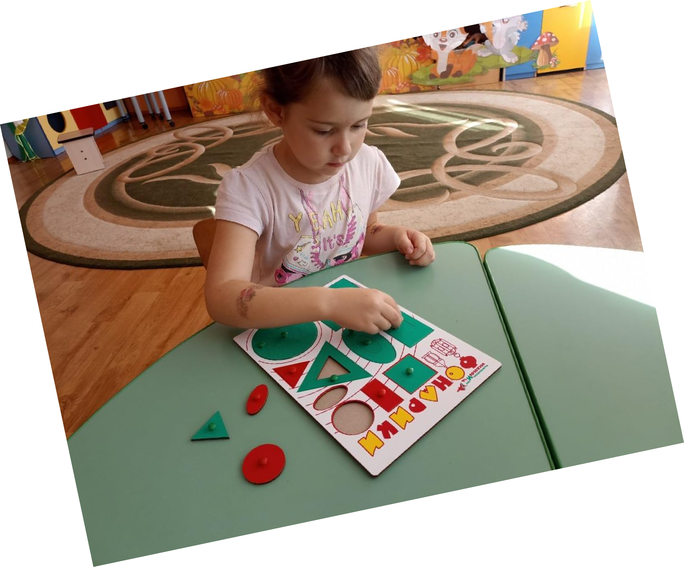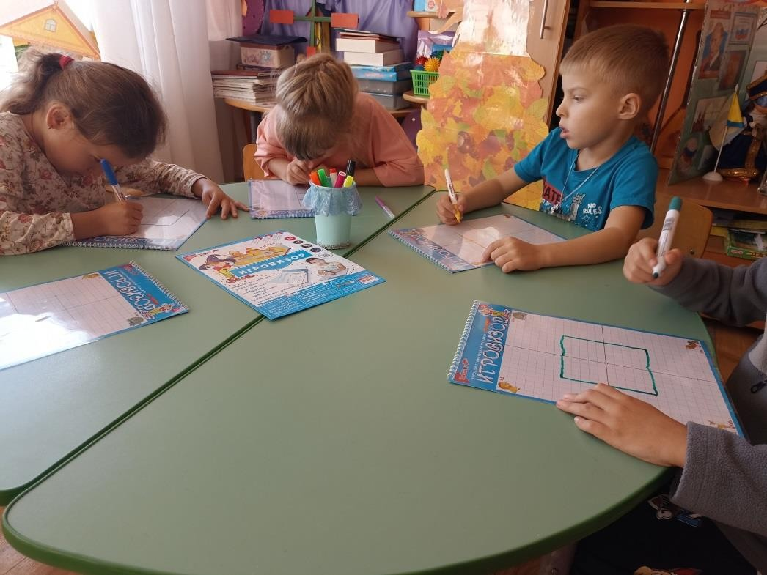



Можно выкладывать из палочек на плоскости дорожки, заборы, поезда, квадраты, прямоугольники, предметы мебели, разные домики, гаражи.

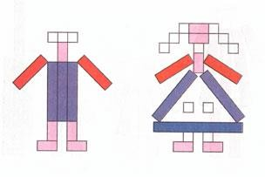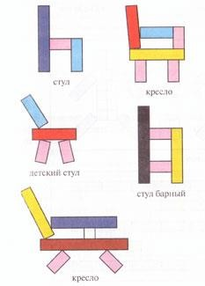

**Технология Л.Г. Петерсон**

🞭 Методика Петерсон построена по методу «слоеного пирога».

Знания преподаются в простой доступной форме. Ребенок как бы «наслаивает» новую информацию на уже имеющиеся знания.

Методика Петерсон дает каждому ребенку шанс отложить слишком сложный для него материал на время, а затем

освоить его на новом витке развития.

Кроме того методика Петерсон учитывает, что ребенок

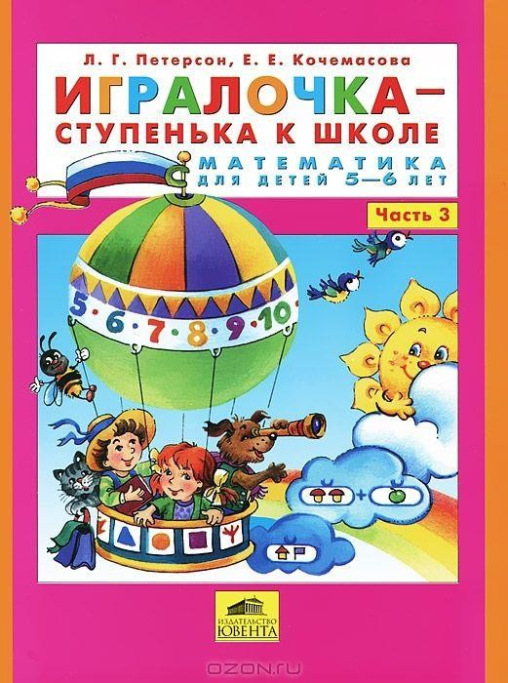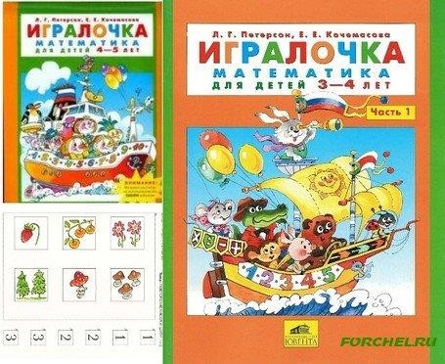быстрее усваивает те знания, которые ему нужны. В методике предусматривается мотивация – ребенок должен сам захотеть научиться считать!

# БЛОКИ ДЬЁНЫША



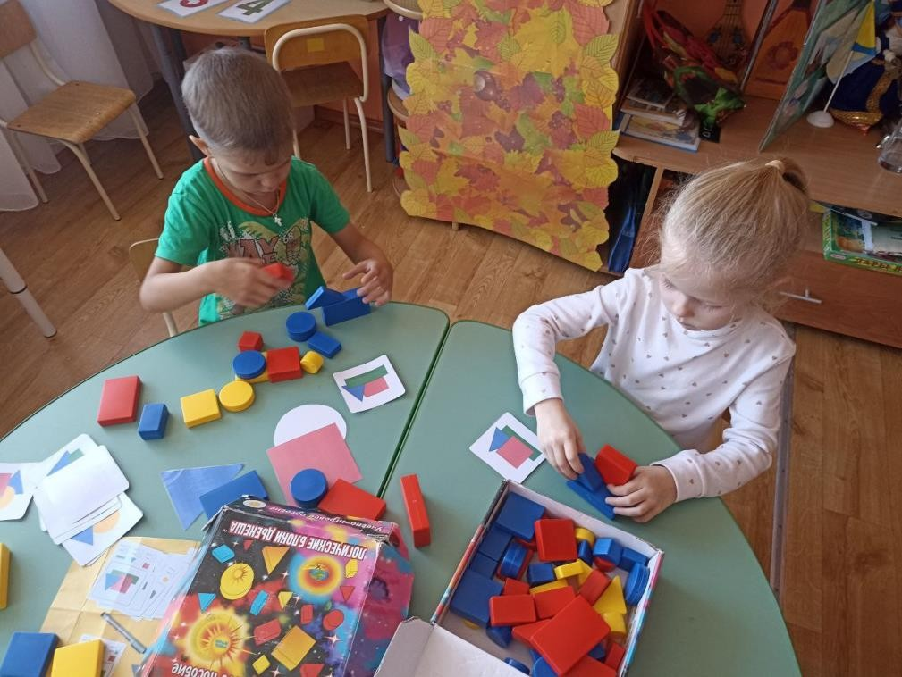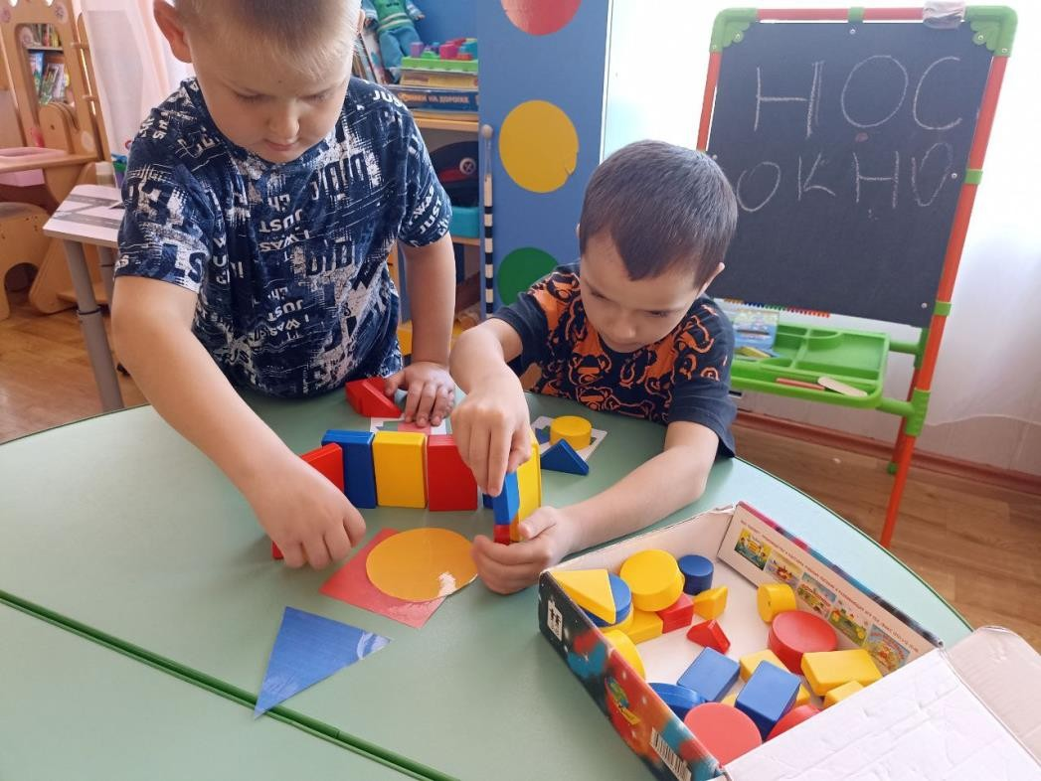

## Технология Никитиных

🞭 Игры развивают зрительную память, внимание, воображение,

пространственные представления. Умение быстро и легко находить закономерности, систематизировать материал, комбинировать.

Абсолютно каждая игра предоставляет возможность подумать о том, как ее расширить, совершенствовать, добавить, что то новое. Использование игровых моментов и вариативность надолго увлекают малыша,

показывают ему резерв его возможностей - «можно сделать еще лучше». Все это поддерживает интерес к игре, движению вперед, совершенствованию. Каждый раз, самостоятельно поднимаясь до «своего потолка» малыш развивается наиболее успешно.

🞭 ***Игры***: «Уникуб»

🞭 «Кубики для всех»

🞭 «Дроби»

🞭 «Сложи квадрат»

🞭 «Сложи узор» и др.

**Технология М.Монтессори**

🞭 Главное в этом методе - предоставление ребенку полной свободы

самовыражения и действий. Именно возможность саморазвития ребенка отличает систему М. Монтессори от других систем. Здесь ребенку предоставляется возможность самостоятельно двигаться, самостоятельно развиваться; это происходит спонтанно, но если в каких-то случаях ему необходима помощь взрослого, он ее получает.



🞭 ***Заключение:*** Технологический подход, то есть новые педагогические технологии гарантируют достижения дошкольника и в дальнейшем гарантируют их

успешное обучение в школе.

#### 🞭 Каждый педагог – творец технологии, даже если

имеет дело с заимствованиями. Создание технологии невозможно без творчества. Для педагога,

#### научившегося работать на технологическом уровне, всегда будет главным ориентиром познавательный процесс в его развивающемся состоянии. Все в наших руках, поэтому их нельзя опускать.



***Спасибо***

🞭***за внимание***